Echarts

1.

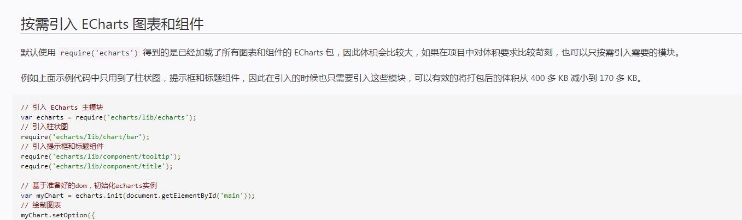

2.tooltip是啥？

3. 所有数据的更新都通过 [setOption](http://echarts.baidu.com/tutorial.html" \l "api.html#echartsInstance.setOption)实现，你只需要定时获取数据，[setOption](http://echarts.baidu.com/tutorial.html#api.html#echartsInstance.setOption) 填入数据，而不用考虑数据到底产生了那些变化，ECharts 会找到两组数据之间的差异然后通过合适的动画去表现数据的变化。

4. ECharts 4 开始支持了 dataset 组件用于单独的数据集声明，从而数据可以单独管理，被多个组件复用，并且可以基于数据指定数据到视觉的映射。这在不少场景下能带来使用上的方便。

ECharts 4 以前，数据只能声明在各个“系列（series）”中，例如：

5. 默认映射：X 坐标轴声明为类目轴，默认情况下会自动对应到 dataset.source 中的第一列；三个柱图系列，一一对应到 dataset.source 中后面每一列。

6. 如何从 dataset 的维度（一个“维度”的意思是一行/列）映射到坐标轴（如 X、Y 轴）、提示框（tooltip）、标签（label）、图形元素大小颜色等（visualMap）。这件事可以使用 [series.encode](http://echarts.baidu.com/option.html" \l "series.encode" \t "_blank) 属性

7. **按行还是按列做映射**

有了数据表之后，使用者可以灵活得配置：数据如何对应到轴和图形系列。

用户可以使用 seriesLayoutBy 配置项，改变图表对于行列的理解。seriesLayoutBy 可取值：

8. 维度类型（dimension type）可以取这些值：

* 'number': 默认，表示普通数据。
* 'ordinal': 对于类目、文本这些 string 类型的数据，如果需要能在数轴上使用，须是 'ordinal' 类型。ECharts 默认会自动判断这个类型。但是自动判断也是不可能很完备的，所以使用者也可以手动强制指定。
* 'time': 表示时间数据。设置成 'time' 则能支持自动解析数据成时间戳（timestamp），比如该维度的数据是 '2017-05-10'，会自动被解析。如果这个维度被用在时间数轴（[axis.type](http://echarts.baidu.com/option.html" \l "xAxis.type" \t "_blank) 为 'time'）上，那么会被自动设置为 'time' 类型。时间类型的支持参见 [data](http://echarts.baidu.com/option.html#series.data)。
* 'float': 如果设置成 'float'，在存储时候会使用 TypedArray，对性能优化有好处。
* 'int': 如果设置成 'int'，在存储时候会使用 TypedArray，对性能优化有好处。

3.

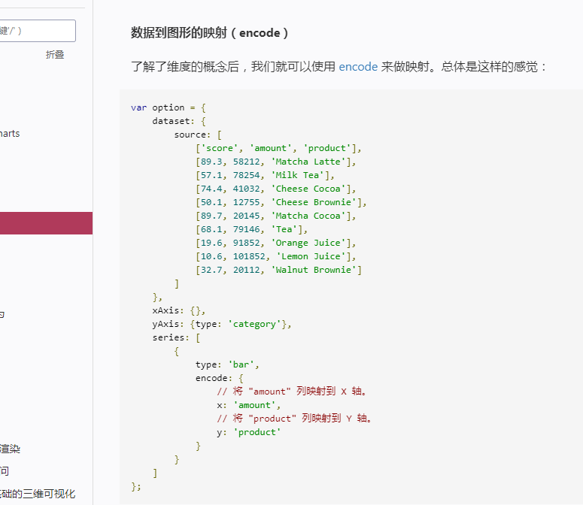

缩放的原理：

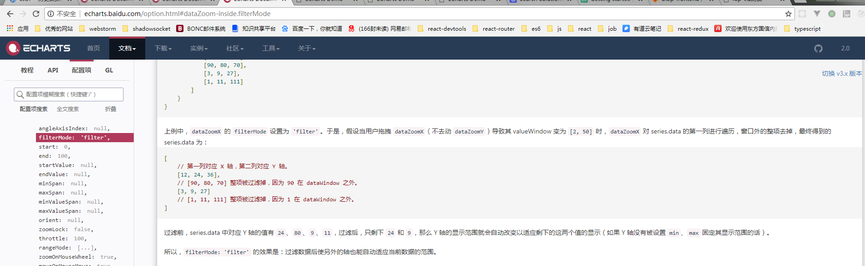

加多个控制轴：

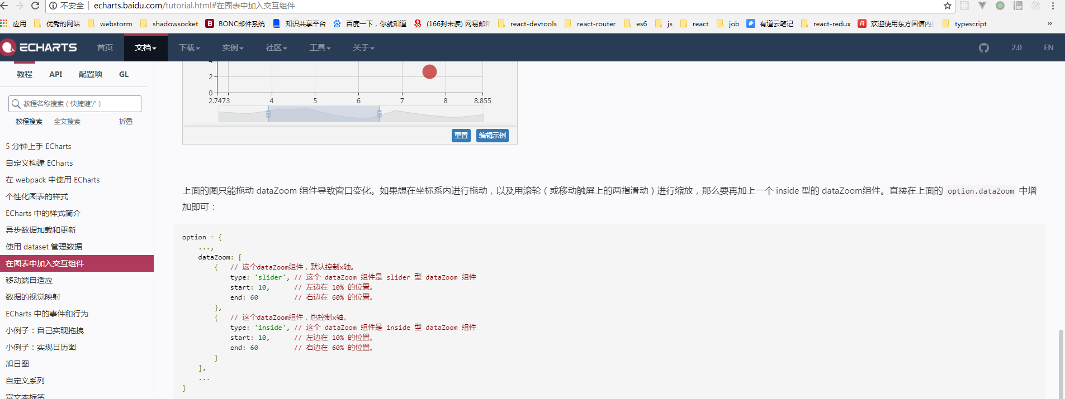

啥意思？

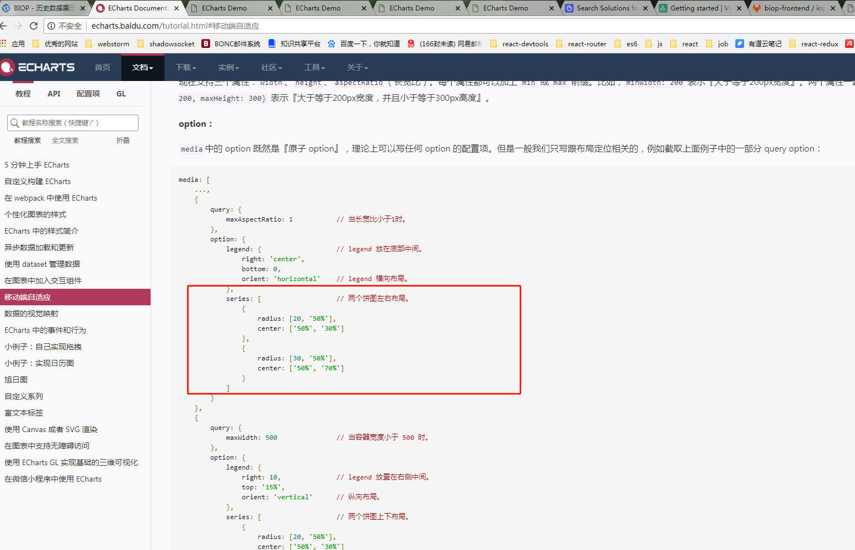

1. [series.seriesLayoutBy](http://echarts.baidu.com/option.html#series.seriesLayoutBy) ：指定 dataset 的列（column）还是行（row）映射为图形系列（series）
2. [series.encode](http://echarts.baidu.com/option.html" \l "series.encode" \t "_blank) :指定维度映射的规则：如何从 dataset 的维度（一个“维度”的意思是一行/列）映射到坐标轴（如 X、Y 轴）、提示框（tooltip）、标签（label）、图形元素大小颜色等（visualMap）。

不懂：

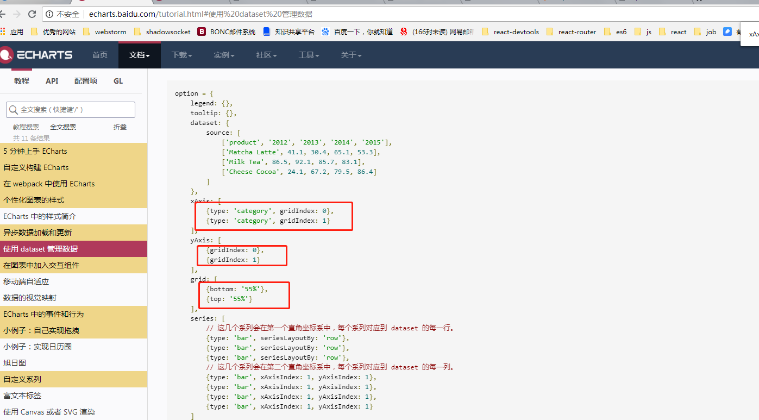

1. viz组件的理解
2. 对应patch的函数而言，这个里面的函数都是在return的时候传进参数的

